гп050101 Качели (каркас) iLKids Outdoor
gp050101Swing frame iLKids Outdoor

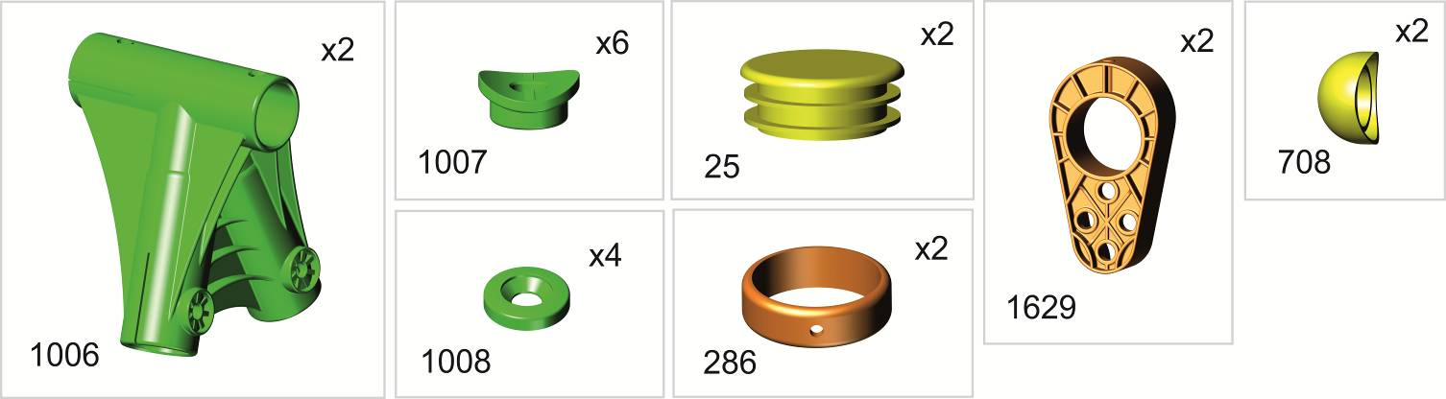

Пакет 1

Пакет 2

Фабрика Леко осуществляет очень строгий контроль комплектации, отсутствие детали крайне маловероятно.
Однако, в случае пересорта или отсутствия пластиковой детали или метизов (болтов, винтов, гаек и шайб), сфотографируйте выкладку пластиковых деталей и метизов и вышлите фото на адрес службы техподдержки Леко stpleco@gmail.com. Также сфотографируйте и вышлите фото штампа с последней страницы инструкции по сборке, где указан номер комплектовщика и другие необходимые данные.
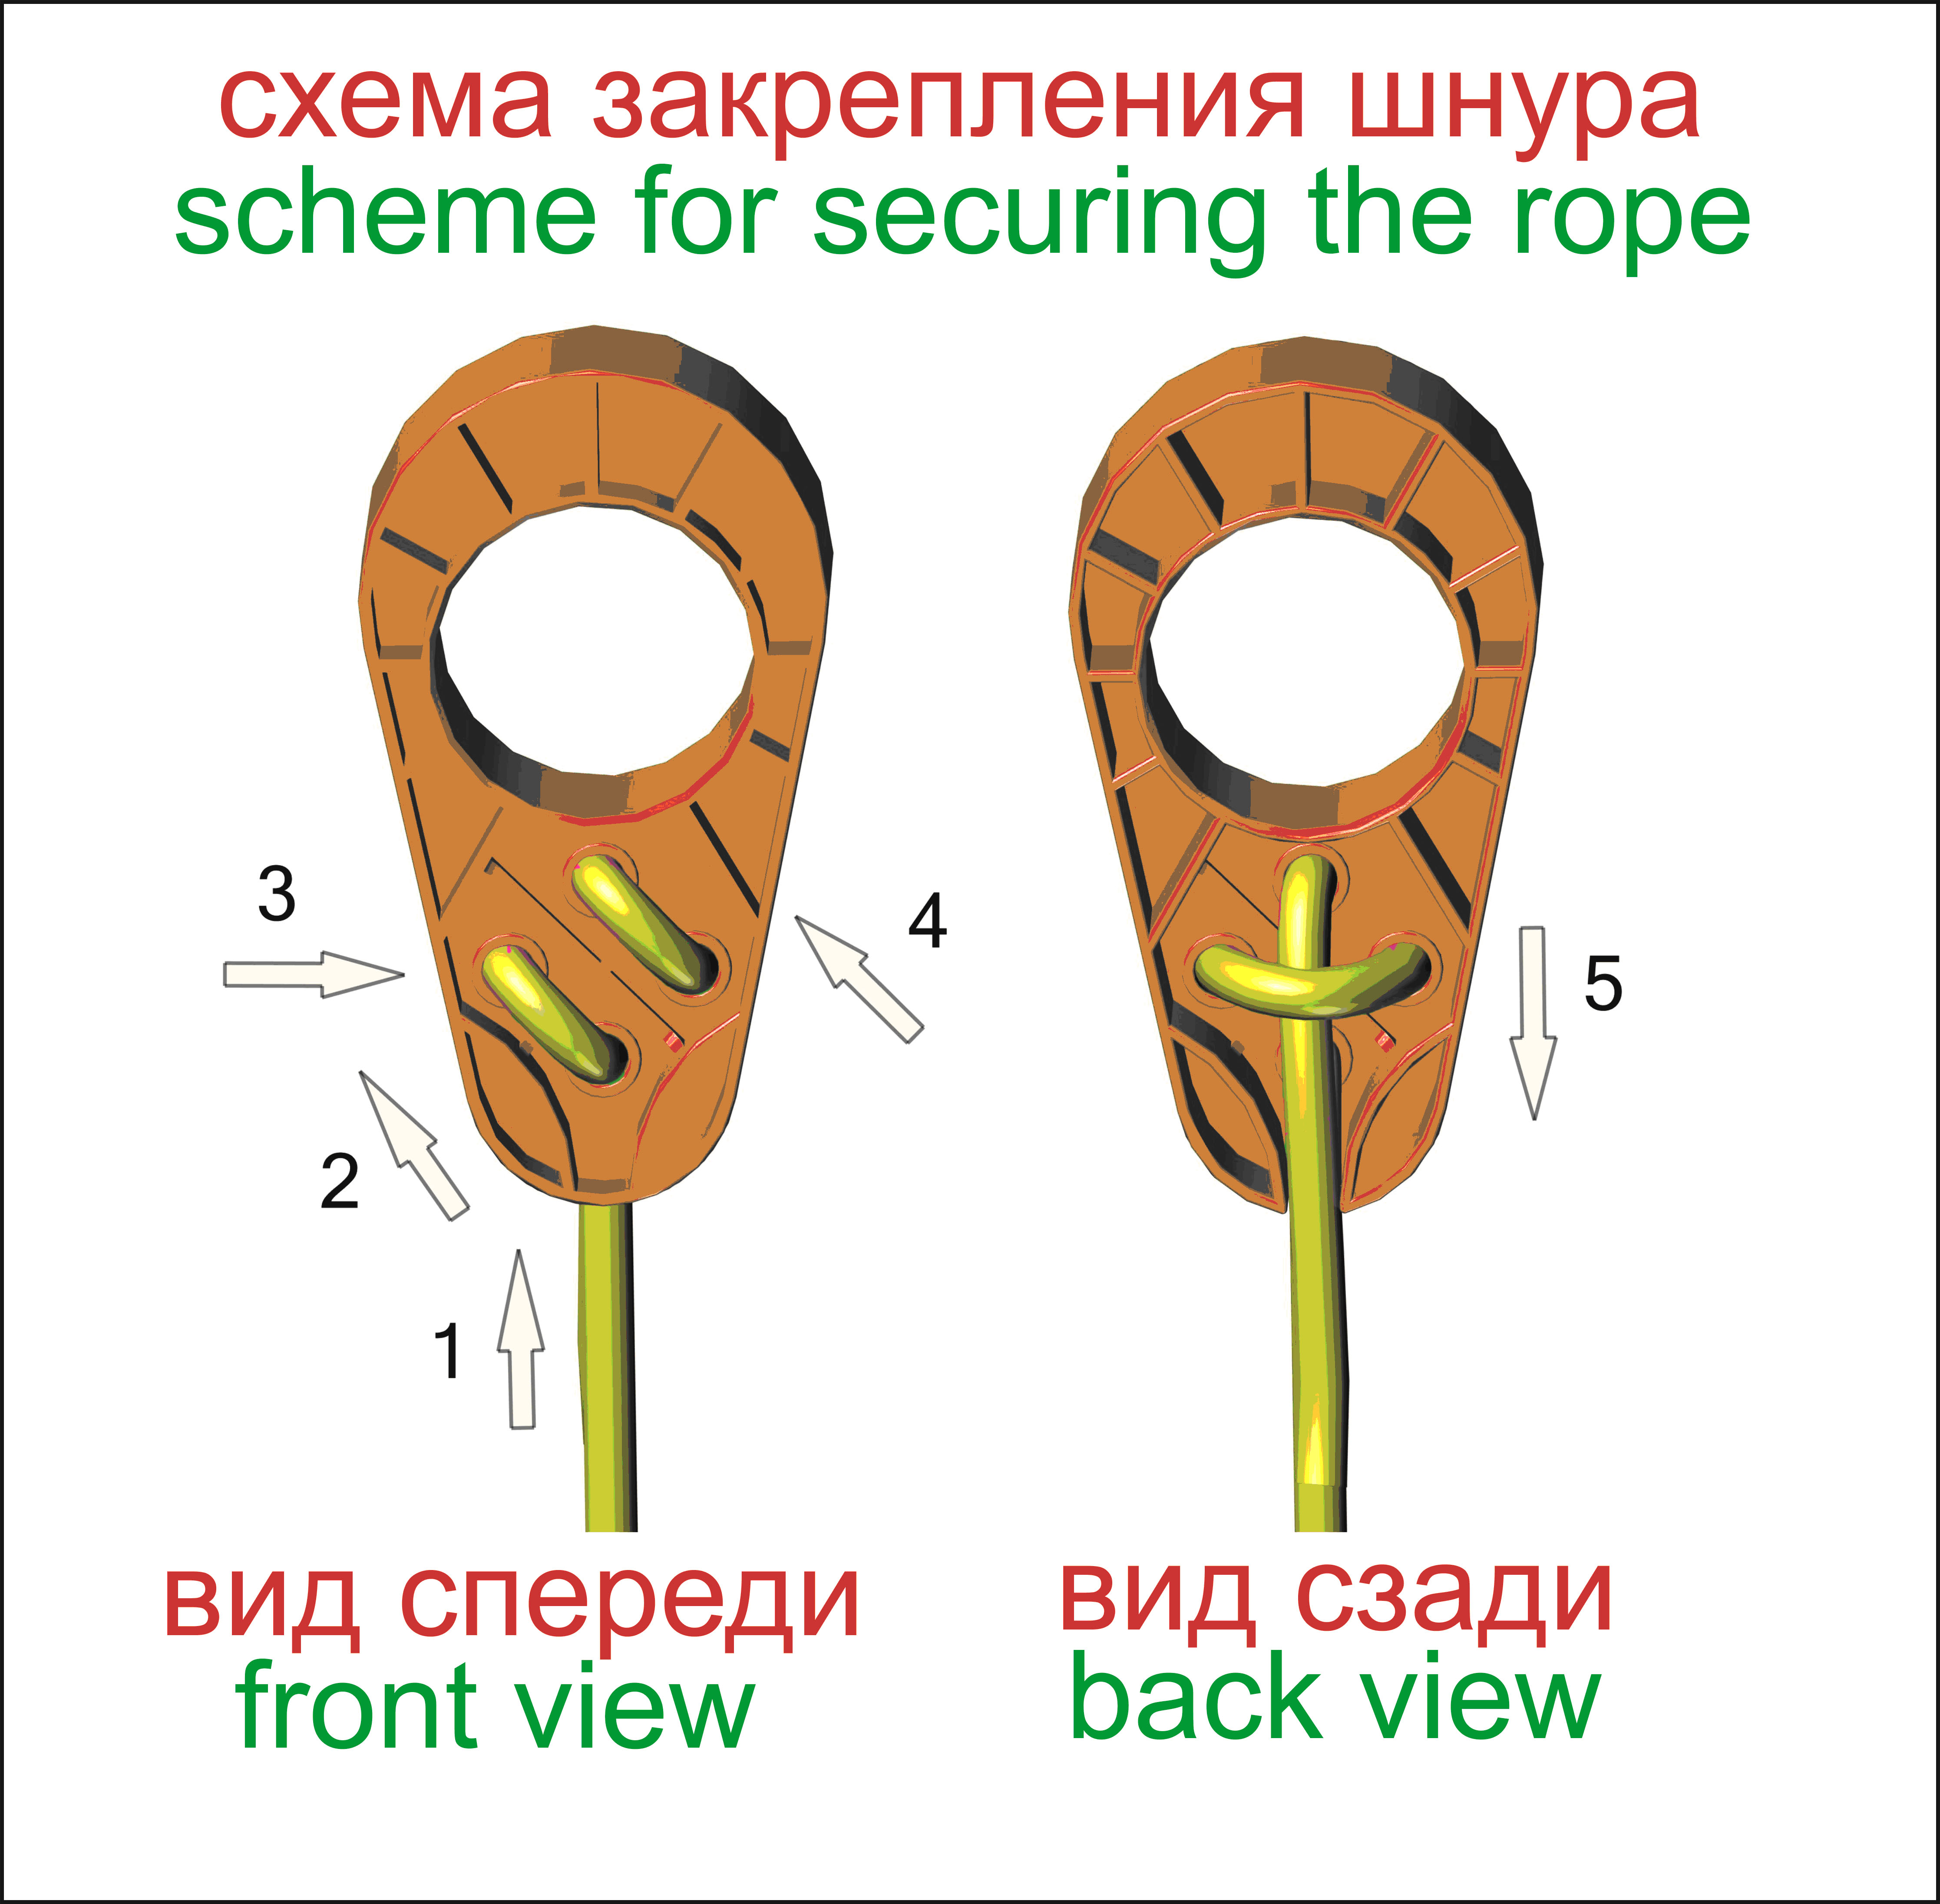
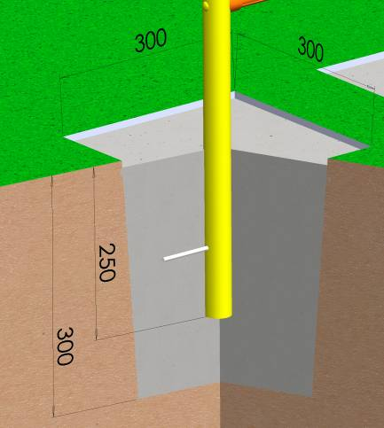
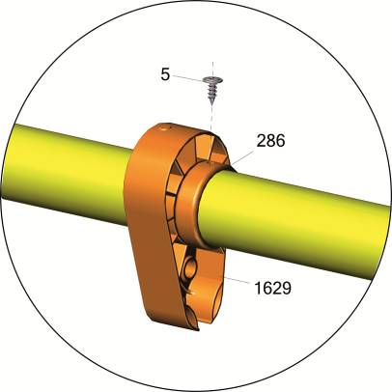

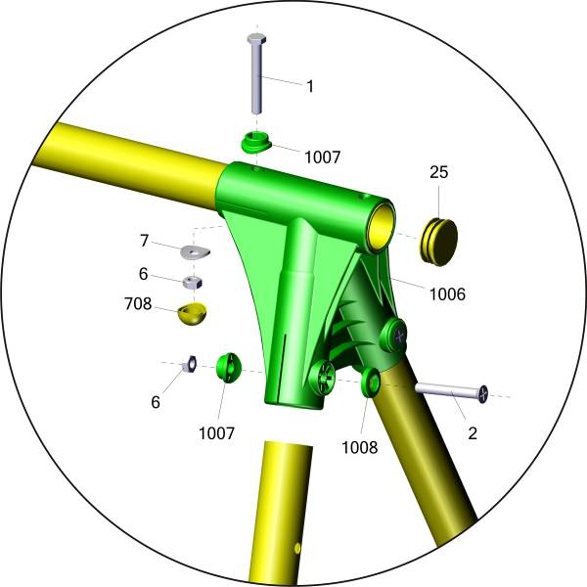

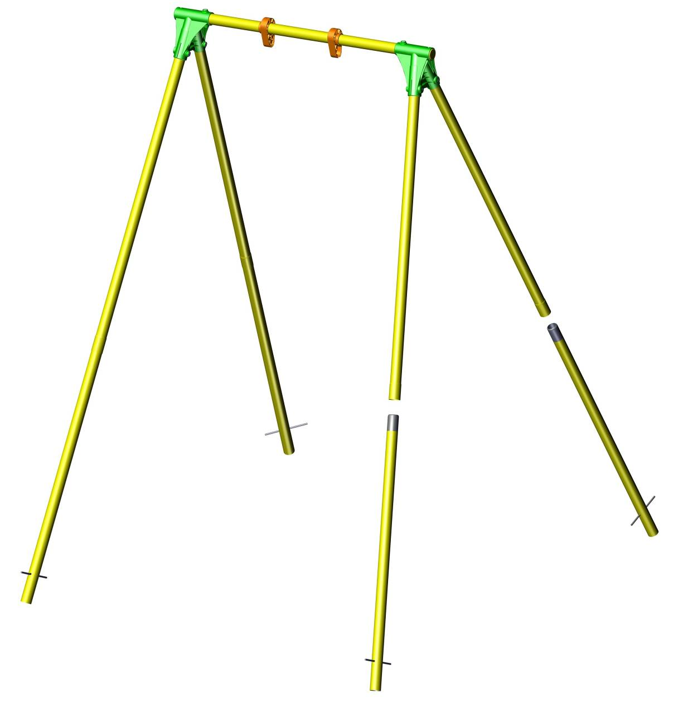
Заводской номер партии________________
Serial number of the Party
ФИО упаковщика______________________
Name of the packer
Дата упаковки_________________________
Packaging date
ФИО контролера ОТК__________________
Name of the controller from TCD
input.doc25.06.18)12.07.18
Адрес:
Фабрика спортивных изделий ЛЕКО,
Россия, 141830, Московская область, Дмитровский район, с.Синьково

Address: Post code: 141830
Sporting Goods Factory, Sinkovo, Dmitrov Disctrict, Moscow region, Russia.

